C:\Users\user\Desktop\Asset 2.png**보도자료**

|  |  |  |  |  |  |  |  |
| --- | --- | --- | --- | --- | --- | --- | --- |
| 제공일자 : | 2022년 4월 29일(금) | | | | **팀장** | **고장환** | 02)2189-5310  (010-5001-6978) |
| 담당부서 : | 현대성우쏠라이트㈜ 경영지원팀 | | | |
|  |  |  |
| 사진없음 □ | | 사진있음 ■ | 매수: 1매 |  | **차장** | **마성민** | 02)2189-5318  (010-7195-5311) |

|  |
| --- |
| **쏠라이트 인디고 레이싱, 2022 신규 리버리 공개**  - 2022 현대 N 페스티벌 아반떼 N컵, N라인컵 출전 차량  - 리버리 아이덴티티는 쏠라이트 인디고 레이싱의 강력한 에너지를 상징하는 ‘슈팅스타’ |

현대성우그룹의 쏠라이트 인디고 레이싱이 5월 6일 인제 스피디움에서 개막하는 현대 N 페스티벌 아반떼 N컵과 N라인컵에 출전하여 새로운 디자인의 레이스카를 선보인다.

리버리(livery)의 전체적인 아이덴티티는 ‘슈팅스타’로, 후원사인 현대성우그룹의 상징인 ‘별(스타)’과 더불어 미래 지향적이고 도전적인 쏠라이트 인디고 레이싱의 강력한 에너지를 담고자 했다.

차량 측면에는 '별'의 상징성을 유지하면서도 선두를 향해 나아가는 팀의 에너지를 표현했으며, 속도감과 리듬감이 느껴지는 직선의 패턴은 강렬하게 뿜어 나오는 빛의 에너지를 시각화하였다. 또한, 메인 스폰서인 현대성우쏠라이트와 인디고 레이싱의 BI 컬러인 레드와 인디고 블루가 차량 색상으로 사용되었다.

쏠라이트 인디고 레이싱의 이재우 감독은 “금년부터 새롭게 출전하는 현대 N 페스티벌 개막전에서 새로운 디자인의 리버리를 공유할 수 있게 되어 기쁘게 생각한다”며 “미래로 나아간다는 슈팅스타의 의미처럼 좋은 성적으로 팬들의 기대에 부응하겠다:”고 전했다..

한편 올해로 창단 25주년을 맞이한 쏠라이트 인디고 레이싱은 자동차 부품을 생산하는 현대성우그룹 소속 모터스포츠팀이다. 지주사인 현대성우홀딩스와 더불어 알로이휠 및 주물 제품 제조사인 현대성우캐스팅, 자동차 배터리 등 연축전지 전문기업인 현대성우쏠라이트, 물류 사업 및 신소재 개발사인 현대성우신소재가 현대성우그룹 내 속해 있다.

**[자료사진1]**

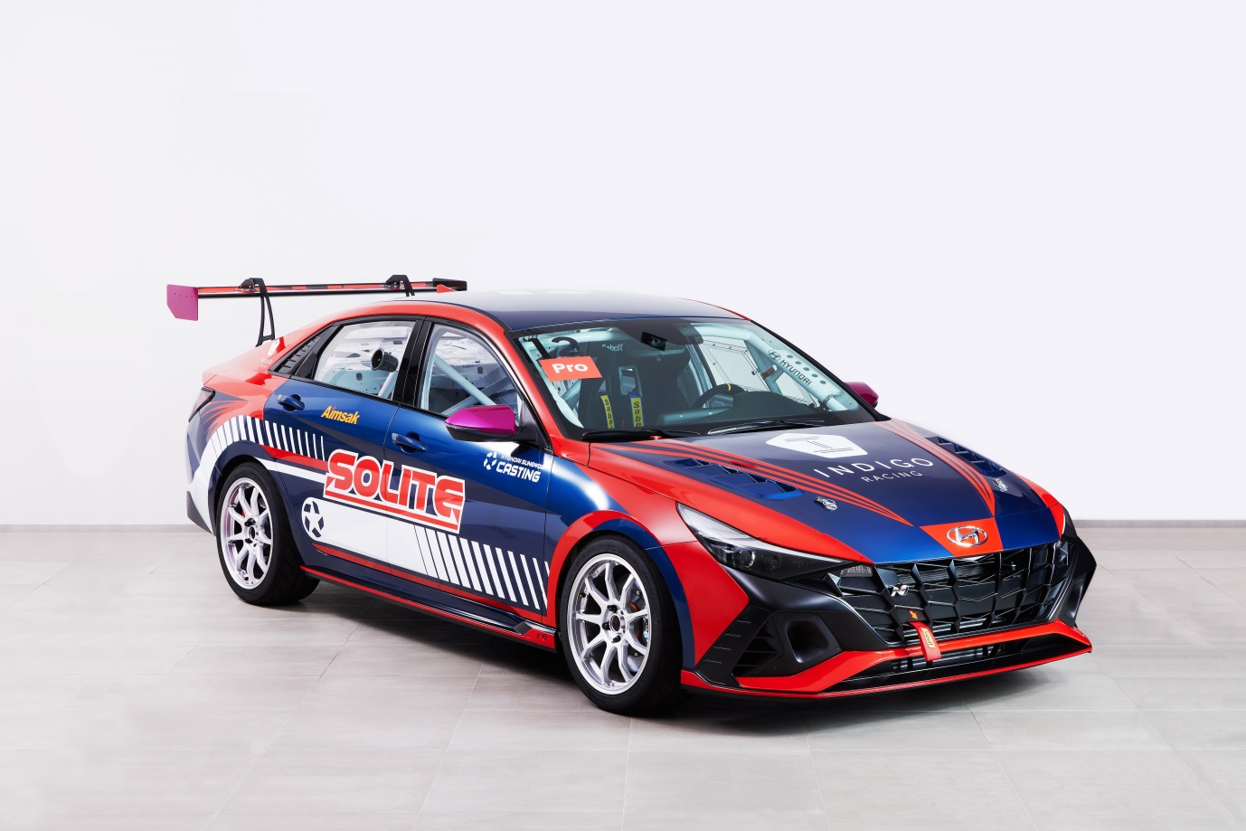

<쏠라이트 인디고 레이싱, 2022 신규 리버리>